**Załącznik nr 1**

**OPIS PRZEDMIOTU ZAMÓWIENIA**

**„DOSTAWA ODZIEŻY, OBUWIA ROBOCZEGO i OCHRONNEGO ORAZ ŚRODKÓW OCHRONY INDYWIDUALNEJ DLA PRACOWNIKÓW REGIONALNEGO ZARZĄDU GOSPODARKI WODNEJ W LUBLINIE”**

**Spis treści:**

1. **Przedmiot zamówienia**
2. **Wykaz odzieży, obuwia roboczego i ochronnego oraz środków ochrony indywidualnej**
3. **Szczegółowy opis odzieży, obuwia roboczego i ochronnego oraz środków ochrony indywidualnej**
4. **Wymagania Zamawiającego dotyczące przedmiotu zamówienia**
5. **Oznakowanie odzieży roboczej i ochronnej znakiem firmowym**
6. **Zasady wykonywania dostaw**
7. **Przedmiot zamówienia**

Przedmiotem zamówienia są wymagania dotyczące wykonania i dostawy odzieży, obuwia roboczego oraz środków ochrony indywidualnej dla pracowników Państwowego Gospodarstwa Wodnego Wody Polskie, Regionalnego Zarządu Gospodarki Wodnej w Lublinie.

**Mając na uwadze nieograniczanie uczciwej i wolnej konkurencji Zamawiający dopuszcza rozwiązania równoważne z opisanymi poniżej oraz wyroby równorzędne lub o lepszych parametrach.**

1. **Wykaz odzieży, obuwia roboczego i ochronnego oraz środków ochrony indywidualnej**

|  |  |  |  |
| --- | --- | --- | --- |
| **Lp.** | **Nazwa asortymentu** | **Ilość** | **Jednostka miary** |
| **I. ODZIEŻ OCHRONNA** | | | |
| 1 | Ubranie robocze (2 cz. letnie z czapką) | **8** | kpl. |
| 2 | Kamizelka ostrzegawcza | **11** | szt. |
| 3 | Kurtka ocieplana wyjściowa | **45** | szt. |
| 4 | Kurtka przeciwdeszczowa (płaszcz) | **10** | szt. |
| 5 | Kamizelka asekuracyjna | **4** | szt. |
| 6 | Kombinezon do zwalczania Barszczu Sosnowskiego | **1** | szt. |
| 7 | Spodnie antyprzecięciowe (spodnie specjalistyczne dla pilarza) | **3** | szt. |
| 8 | Czapka ocieplana | **14** | szt. |
| 9 | Ubranie ocieplone wodoodporne | **3** | kpl. |
| 10 | Bielizna ciepłochronna/bluzka z dług. rękawem | **1** | szt. |
| **II. ODZIEŻ ROBOCZA** | | | |
| 1 | Fartuch roboczy | **7** | szt. |
| 2 | Koszula bawełniana (flanelowa) | **30** | szt. |
| 3 | Bluza polarowa | **9** | szt. |
| 4 | Czapka robocza | **9** | szt. |
| **III. OBUWIE (PEŁNA ROZMIARÓWKA)** | | | |
| 1 | Buty (trzewiki) robocze z podeszwą antypoślizgową | **15** | para |
| 2 | Buty gumowe | **7** | para |
| 3 | Buty gumowe długie / wodery/spodniobuty | **17** | para |
| 4 | Buty (obuwie) robocze profilak. lub tekstylne | **1** | para |
| 5 | Buty gumowe ocieplane/gumofilce | **10** | para |
| 6 | Buty (trzewiki) ocieplone wodoodporne | **7** | para |
| 7 | Buty (obuwie) ochr. Antypoślizg. z wysoką cholewką | **6** | para |
| 8 | Buty gumowe ocieplane / z wkładką ocieplającą | **3** | para |
| 9 | Obuwie przeciwprzecięciowe (trzewiki plilarza) | **3** | para |
| **IV. SPRZĘT OCHRONNY I INNE ŚRODKI OCHRONY INDYWIDUALNEJ** | | | |
| 1 | Hełm ochronny/ocieplacz | **17** | szt. |
| 2 | Hełm z przyłbicą i ochronnikami słuchu | **8** | szt. |
| 3 | Ochronniki słuchu (nauszniki) | **7** | szt. |
| 4 | Okulary ochronne | **7** | szt. |
| 5 | Okulary ochronne polaryzacyjne | **9** | szt. |
| 6 | Maska przeciwpyłowa (ochrona układu oddechowego) | **1** | szt. |
| 7 | Szelki bezpieczeństwa | **8** | szt. |
| 8 | Linka asekuracyjna od 1,6 do 1,8 m | **3** | szt. |
| 9 | Linka asekuracyjna 15 m (kotwiąca) | **5** | szt. |
| 10 | Preparat przeciw komarom i kleszczom | **245** | szt. |
| **V. RĘKAWICE PIĘCIOPALCOWE** | | | |
| 1 | Rękawice ochronne | **958** | para |
| 2 | Rękawice ocieplane (robocze) | **38** | para |
| 3 | Rękawice gumowe | **22** | para |
| 4 | Rękawice antywibracyjne | **56** | para |
| 5 | Rękawice pilarza | **1** | para |
| 6 | Rękawice spawalnicze | **1** | para |
| 7 | Rękawice elektroizolacyjne | **3** | para |

**UWAGA!!!**

**Wykonawca zobowiązany jest do realizacji przedmiotowego zamówienia zgodnie z szczegółowym opisem odzieży, obuwia roboczego oraz środków ochrony indywidualnej przedstawionym   
w punkcie 3.**

1. **Szczegółowy opis odzieży, obuwia roboczego i ochronnego oraz środków ochrony indywidualnej**

**I. Odzież ochronna**

**1. Ubranie robocze (2-cz. letnie z czapką).**

Ubranie robocze wykonane z tkaniny zasadniczej o składzie: bawełna minimum 35%, poliester maksimum 65% o masie powierzchniowej co najmniej 250 g/m2 w kolorze niebieskim lub jego odcieniu, spełniające wymogi aktualnej normy: PN-P-84525- Odzież robocza.

**Krój:**

**Bluza typu szwedzkiego** z kołnierzem, zapinana z przodu na zamek błyskawiczny dwustronny kryty patką zapinaną na napy. W górnej części przodu po lewej i prawej stronie kieszenie przykryte patkami, w dolnej części kieszenie wewnętrzne. Rękawy wykończone mankietami. Na całym obwodzie bluzy i rękawów naszyte dwa pasy taśmy odblaskowej wykonanej w technologii zabezpieczającej przed zdzieraniem odblasku.

*Z tyłu bluzy należy umieścić pełne logo Państwowego Gospodarstwa Wodnego Wody Polskie zgodnie z "Księgą Znaku**" dołączoną do niniejszego Opisu przedmiotu zamówienia*

**Spodnie typu ogrodniczki** z podwyższonym przodem i tyłem z szelkami. Na przodzie kieszeń górna oraz kieszenie dolne. Na kolanach naszyte wzmocnienia z tkaniny o podwyższonej odporności na ścieranie. Na całym obwodzie nogawek, w dolnej części, naszyte dwa pasy taśmy odblaskowej wykonanej w technologii zabezpieczającej przed zdzieraniem odblasku. Zapięcie w pasie na guziki regulowane gumowym ściągaczem, regulowane szelki zapinane z przodu na klamry.

*Na podwyższonym przodzie spodni należy umieścić pełne logo Państwowego Gospodarstwa Wodnego Wody Polskie zgodnie z "Księgą Znaku" dołączoną do niniejszej specyfikacji.*

**Czapka letnia z daszkiem wykonana z materiału zasadniczego** - 100 % bawełny w kolorze niebieskim lub jego odcieniach o gramaturze co najmniej 290 g/m2 . Daszek profilowany odporny na deformację. Regulowany obwód i zapięcie.

*Na środku czapki nad daszkiem należy umieścić pełne logo Państwowego Gospodarstwa Wodnego Wody Polskie zgodnie z "Księgą Znaku" dołączoną do niniejszego Opisu przedmiotu zamówienia*

**2. Kamizelka ostrzegawcza**

Wykonana z tkaniny fluorescencyjnej o składzie 100% poliester, siatkowa struktura materiału. Masa powierzchniowa co najmniej 120 g/m2 w kolorze intensywnie żółtym lub pomarańczowym, spełniająca wymagania aktualnej normy: EN ISO 20471 Odzież o intensywnej widzialności.

**Krój:** Kamizelka o długości do linii bioder zapinana z przodu na rzepy mocujące na całym obwodzie. Wszystkie krawędzie kamizelki wykończone lamówkami. Na wysokości talii naszyte dwa pasy z materiału odblaskowego oraz pasy odblaskowe pionowe przebiegające przez ramiona i plecy do pasów poziomych zgodnie z aktualną normą EN ISO 20471- Odzież o intensywnej widzialności.

*Z tyłu kamizelki ostrzegawczej należy umieścić pełne logo Państwowego Gospodarstwa Wodnego Wody Polskie zgodnie z "Księgą Znaku" dołączoną do niniejszego Opisu przedmiotu zamówienia.*

**3. Kurtka ocieplana wyjściowa**

Kurtka wykonana z tkaniny zasadniczej poliester powlekany PU lub PCV o gramaturze co najmniej 180 /m2 w kolorze niebieskim lub jego odcieniach ewentualnie w jednolitym kolorze żółtym HiVis.*. Ocieplina poliestrowa pikowana o gramaturze co najmniej 140 g/m2 spełniająca wymogi aktualnej normy: EN 14058 Odzież ochronna - Wyroby odzieżowe chroniące przed chłodem lub normą równoważną*.

**Krój:** Długość ¾ dwie kieszenie wpuszczane, zapinane taśmą samoprzyczepną przykryte od górą zakładką zakończoną w bocznych szwach kurtki, kaptur chowany w stójce, środek kaptura wykończony tkaniną poliestrową, zapięcie kurtki na zamek błyskawiczny, kostkowy kryty plisą zapinaną taśmą samoprzyczepną. Stójka oraz plisa zawiera ocieplanie, rękaw prosty ściągany na rzepy, wewnątrz rękawa ściągacz. Dwa pasy taśmy odblaskowej w dolnej części na całym obwodzie kurtki i rękawów wykonanej w technologii zabezpieczającej przed zdzieraniem odblasku.

*Z tyłu kurtki ocieplanej należy umieścić pełne logo Państwowego Gospodarstwa Wodnego Wody Polskie zgodnie z "Księgą Znaku" dołączoną do niniejszego Opisu przedmiotu zamówienia.*

**4. Kurtka przeciwdeszczowa (płaszcz)**

Wykonana z tkaniny zasadniczej o składzie 100% poliester o masie powierzchniowa co najmniej 210 g/m2 w kolorze niebieskim lub jego odcieniach ewentualnie w całości kolorze żółtym HiVis. Spełniająca wymogi aktualnej normy:

− EN 343 Odzież ochronna - Ochrona przed deszczem lub normą równoważną*.

**Krój:** Długość kurtki (płaszcza)¾. Z przodu dwie kieszenie umocowane w szwie bocznym nakryte patką w sposób umożliwiający spływanie wody, dopuszcza się umieszczenie kieszeni zamaskowanych zakładkami z przodu kurtki. Rękaw prosty, ściągany na rzepy lub zakończony ściągaczem. Regulowany kaptur wszyty do szyjki razem z kołnierzem, ściągany sznurkiem zakończonym plastykowymi stoperami. Kaptur może być chowany w spodniej części kołnierza i zamykany na rzep lub na napy. Płaszcz zapinany na zamek błyskawiczny przykryty plisą zamykaną na napy lub suwak błyskawiczny Zmawiający dopuszcza wykonanie kurki (płaszcza) zapinanej na zamek bez dodatkowej plisy. Dwa pasy odblaskowe koloru srebrnego, umieszczone są w dolnej części kurtki i rękawów wokół całego obwodu wykonanej w technologii zabezpieczającej przed zdzieraniem odblasku.

*Z tyłu kurtki przeciwdeszczowej należy umieścić pełne logo Państwowego Gospodarstwa Wodnego Wody Polskie zgodnie z "Księgą Znaku" dołączoną do niniejszego Opisu przedmiotu zamówienia.*

**5. Kamizelka asekuracyjna**

Kamizelka asekuracyjna zakładana przez głowę i zapinana na zamek błyskawiczny. Wykonana z tkaniny zasadniczej poliester o wysokiej trwałości i widzialności zapewniającej wizualne sygnalizowanie jej użytkownika w dzień i w nocy. Wysoka odporności na rozdarcia, dodatkowo wzmocniona pionowymi pasami. Krój anatomiczny z obszernymi wycięciami pod pachami mający zapewniać swobodę ruchów. Posiadająca następujące cechy: pas bezpieczeństwa z zapięciem na rzep lub klamrę, przednia zewnętrzna część z kieszenią, taśmy odblaskowe o wysokiej widzialności, wzmocniona konstrukcja, elastyczne ściągacze boczne, zamek błyskawiczny, gwizdek ratowniczy na wyposażeniu. Wyporność  50 N. Rekomendowana waga 70 – 90 kg oraz > 90 kg. Dowolny jaskrawy kolor (żółty pomarańczowy lub czerwony). Spełniająca wymagania normy: − EN ISO 12402-5 Indywidualne urządzenia wypornościowe - Część 5: Środki asekuracyjne (poziom 50) - Wymagania bezpieczeństwa lub normą równoważną*.

**6. Kombinezon do zwalczania Barszczu Sosnowskiego**

**W skład zestawu wchodzi:**

**Maska pełnotwarzowa** wraz z dostosowanym pochłaniaczem wielorazowym chroniącym przed zanieczyszczeniami. Spełniająca wymogi normy EN 136 Sprzęt ochrony układu oddechowego - Maski - Wymagania, badanie, znakowanie lub normą równoważną*, oraz EN 143 Sprzęt ochrony układu oddechowego - Filtry - Wymagania, badanie, znakowanie lub normą równoważną*. Maska pełnotwarzowa preferowana silikonowa. Wizjer w masce wykonany z poliwęglanu. Pięciopunktowy system zapięć.

Kombinezon chroniący przed niebezpiecznymi substancjami chemicznymi i biologicznym spełniający wymogi aktualnych norm:

− EN 14126 Odzież ochronna – Wymagania i metody badań dla odzieży chroniącej przed czynnikami infekcyjnymi lub normą równoważną*.

− EN 13034 Odzież chroniąca przed ciekłymi chemikaliami -Wymagania dotyczące odzieży zapewniającej ograniczoną skuteczność ochrony przed ciekłymi chemikaliami (Typ 6 i Typ PB[6] odzieży) lub normą równoważną*.

− EN 14605 Odzież chroniąca przed ciekłymi chemikaliami --Wymagania dotyczące odzieży ochraniającej całe ciało, z połączeniami nieprzepuszczającymi cieczy w postaci płynnej (Typ3) lub rozpylonej (Typ4), łącznie z wyrobami zapewniającymi tylko częściową ochronę ciała (Typy PB[3] i PB[4]) lub normą równoważną*.

− EN 1149-5 Odzież ochronna - Właściwości elektrostatyczne - Część 5: Wymagania materiałowe i konstrukcyjne lub normą równoważną*.

Kaptur kombinezonu obszyty gumką, zamek błyskawiczny przykryty patką mocowaną na rzep. Otwór i elastyczne uszczelnienie kaptura pozwalają nosić różnego rodzaju maski i inny sprzęt ochronny dróg oddechowych. Elastyczne ściągacze rękawów i nogawek. Szwy szyte i klejone taśmą dla dodatkowej ochrony przed cieczami. Duża trwałość i odporność na rozrywanie i przetarcie. Ochrona zgodna z kategorią III odzieży ochronnej.

**7. Spodnie antyprzecięciowe (spodnie specjalistyczne dla pilarza)**

Spodnie robocze ochronne dla pilarzy, oraz pracowników wykonujących prace związane z wycinką drzew i krzewów, wykonane z materiału składającego się z poliester/poliamid oraz bawełna, tkanina może zawierać również spandex/elastan. Posiadające kieszenie boczne oraz regulacja szerokości pasa. Spełniające wymogi aktualnej normy:

− EN 381-5 Odzież ochronna dla użytkowników pilarek łańcuchowych przenośnych – Wymagania dotyczące ochron nóg lub normą równoważną.

**8. Czapka ocieplana**

Czapka ocieplana ze sztucznym kożuszkiem z usztywnionym daszkiem w kolorze niebieskim lub jego odcieniach. Po bokach ocieplone nauszniki. Możliwość podpięcia nauszników do góry oraz pod brodę.

*Na środku czapki nad daszkiem pełne logo Państwowego Gospodarstwa Wodnego Wody Polskie zgodnie z "Księgą Znaku" dołączoną do niniejszego Opisu przedmiotu zamówienia.*

**9. Ubranie ocieplone wodoodporne**

Ocieplone wodoodporne ubranie zimowe. Wykonana z tkaniny poliestrowej laminowanej z membraną oddychającą. Spełniające wymogi aktualnych norm:

− EN ISO 13688 Odzież ochronna - Wymagania ogólne lub normą równoważną*

− EN 343 Odzież ochronna - Ochrona przed deszczem lub normą równoważną*.

Kurtka i spodnie z warstwą ociepliny z polaru. Podklejane szwy. Zapięcia na zamek z plisą wiatrochronną. Warstwa termiczna musi posiadać parametry zabezpieczające użytkownika przed zimnem do - 20 ̊C. w kolorze niebieskim lub jego odcieniach.

**Krój:** Kurtka ze stójką, zapinana na zamek, kieszenie zewnętrzne i jedna kieszeń wewnętrzna, kaptur chowany w kołnierzu. Spodnie typu ogrodniczki z podwyższonym tyłem i przodem z szelkami. Kieszeń na przodzie, dwie kieszenie na ręce.

*Na poszczególnych elementach ubrania (kurtka i spodnie) należy umieścić pełne logo PGW WP analogicznie jak dla ubrania roboczego ocieplanego oraz zgodnie z przykładowymi rysunkami*

**10. Bielizna ciepłochronna/bluzka z długim rękawem**

Bielizna wykonana z tkaniny zasadniczej poliamid, poliester, elastyn o strukturze dwuwarstwowej (warstwa wewnętrzna odprowadza pot, warstwa zewnętrzna go odparowuje). Bluzka z długim rękawem, która odprowadza pot z powierzchni skóry oraz ogrzewa nawet w sytuacji gdy jest wilgotna. Wykonana z włókien i materiału – wytrzymała i elastyczna dzianina. Bluzka nie dopuszcza do nadmiernego wychłodzenia organizmu lub jego przegrzania. Tkanina musi spełniać wymogi aktualnej normy:

− EN 14058 Odzież ochronna - Wyroby odzieżowe chroniące przed chłodem lub normą równoważną*.

**II. Odzież robocza**

**1. Fartuch roboczy**

Fartuch roboczy o klasycznym kroju, wykonany z mieszanki bawełniano-poliestrowej, zapewniającej wysoką przewiewność, niską kurczliwość podczas prania i wysoką odporność na blaknięcie kolorów. Podkrój szyi wykończony kołnierzem W kolorze niebieskim lub jego odcieniach z tkaniny o składzie 60%-65 % poliester , 35%-40% bawełna i gramaturze co najmniej 210 g/m2. Fartuch z kieszeniami, zapinany na napy. Rękawy proste zakończone mankietami, zapinane na napy.

**2. Koszula flanelowa**

Koszula flanelowa w kratę o klasycznym kroju – z tkaniny zasadniczej 100% bawełna o gramaturze co najmniej 150 g/m2 z kołnierzykiem, zapinana z przodu na guziki. Rękawy długie, z mankietami, zapinane na guziki. Z lewej strony naszyta kieszonka. Kolor koszuli – krata niebiesko/czarna.

*Z przodu koszuli na kieszeni należy umieścić pełne logo Państwowego Gospodarstwa Wodnego Wody Polskie zgodnie z "Księgą Znaku" dołączoną do niniejszego Opisu przedmiotu zamówienia.*

**3. Bluza polarowa**

Wykonana z tkaniny zasadniczej typu polar - 100% poliester o gramatura co najmniej 240 g/m2 w kolorze niebieskim lub jego odcieniach. Bluza zapinana na zamek błyskawiczny spiralny. Wysoka stójka. Z przodu co najmniej dwie kieszenie dolne umieszczone symetrycznie ze skośnymi otworami zamykane na zamek błyskawiczny spiralny. U dołu rękawów regulacja obwodu mankietów oraz możliwość regulacji obwodu dołu bluzy polarowej. Dopuszcza się wykonanie rękawów bluzy polarowej ściągaczem.

*Z przodu bluzy należy umieścić pełne logo Państwowego Gospodarstwa Wodnego Wody Polskie zgodnie z "Księgą Znaku" dołączoną do niniejszego Opisu przedmiotu zamówienia. Rozmieszczenie logo analogicznie jak dla koszulki bawełnianej z krótkim rękawem .*

**4. Czapka robocza**

Wykonana z tkaniny zasadniczej o składzie 100 % bawełny o gramaturze co najmniej 290 g/m2 w kolorze niebieskim lub jego odcieniach. Czapka z materiału bez odpowietrzników siatkowych. Daszek profilowany odporny na deformację. Regulowany obwód i zapięcie.

*Na środku czapki nad daszkiem należy umieścić pełne logo Państwowego Gospodarstwa Wodnego Wody Polskie zgodnie z "Księgą Znaku" dołączoną do niniejszego Opisu przedmiotu zamówienia.*

**III. Obuwie**

**1. Buty (trzewiki) robocze z podeszwą antypoślizgową**

Buty z ochroną palców (podnosek), podeszwą antyprzebiciową i antypoślizgową odporne na ścieranie, oleje i smary, wkładka wymienna, wierzch ze skory naturalnej, sznurowane. Cholewki wykonane z wysokiej jakości skór licowych o zmniejszonej nasiąkliwości wody i wysokim współczynniku przepuszczalności pary wodnej, podeszwa wykonana z PU/TPU lub PU/PU, o konstrukcji pochłaniająca energię w części piętowej. Spełniające wymogi aktualnej normy:

− EN ISO 20345 Środki ochrony indywidualnej – Obuwie bezpieczne lub normą równoważną* (wymagana kategoria - S3 oraz odporność na poślizg – SRC).

**2. Buty gumowe**

Obuwie wykonane z PCV lub guma lub poliuretan z wkładką izolującą. Buty bez ocieplacza. Obuwie typu D – do kolan. Podnosek z podeszwą antyprzebiciową (wkładka antyprzebiciowa syntetyczna i antypoślizgową. Podeszwa olejoodporna z urzeźbieniem chroniącym przed poślizgiem, z absorpcją uderzeń pod piętą i tekstylną podszewką. Spełniające wymogi aktualnej normy:

− EN ISO 20345 Środki ochrony indywidualnej – Obuwie bezpieczne lub normą równoważną* (wymagana kategoria – S5 oraz odporność na poślizg – SRC).

**3. Buty gumowe długie/wodery/spodniobuty**

Spodniobuty wyposażone w podnosek z podeszwą antyprzebiciową i antypoślizgową. Wykonane z materiału 100% PCV lub guma lub poliuretan z podszewką: materiały tekstylne, szwy i łączenia uszczelnione, przypinane szelki. Podeszwy z urzeźbieniem zabezpieczającym przed poślizgiem. Spełniające wymogi aktualnych norm:

− EN ISO 20345 Środki ochrony indywidualnej – Obuwie bezpieczne lub normą równoważną* (wymagana kategoria – S5 oraz odporność na poślizg – SRC)

− EN 343 Odzież ochronna - Ochrona przed deszczem lub normą równoważną*.

**4. Buty (obuwie) robocze profilaktyczne lub tekstylne**

Wierzchy wykonane ze skóry na spodach antypoślizgowych z pełnym profilem ortopedycznym, wyściółka skórzana.

**5. Buty gumowe ocieplane/gumofilce**

Obuwie do kolan (typ D), wykonane z PCV lub gumy lub poliuretanu połączonego z filcem. Ocieplane odporne na kontakt z wodą i chłodem. Podeszwa odporna na przebicie (wkładka syntetyczna), olejoodporna z urzeźbieniem chroniącym przed poślizgiem, z absorpcją uderzeń pod piętą, wodoszczelne. Od wewnątrz wyściełane kożuchem lub filcem, zapewniającym ciepło. Spełniające wymogi aktualnej normy:

− EN ISO 20345 SB P SRA Środki ochrony indywidualnej – Obuwie bezpieczne lub normą równoważną*

**6. Buty (trzewiki) ocieplone wodoodporne.**

But typu B. Trzewiki robocze ocieplone w klasie S3 (podnosek stalowy i podwyższona wodoodporność), z membraną o podwyższonej wodoodporności i oddychające wykonane ze skóry. Materiał wierzchni - NUBUK. Podeszwa z dwuwarstwowego poliuretanu o zróżnicowanej gęstości, antyprzebiciowa, odporna na benzynę, oleje i inne rozpuszczalniki organiczne. Trzewiki ocieplane od wewnątrz miękkim kożuszkiem. Podnosek pokryty warstwą poliuretanu chroniąca przed przetarciem. Spełniające wymogi aktualnej normy:

− EN ISO 20345 Środki ochrony indywidualnej – Obuwie bezpieczne lub normą równoważną*.

**7. Buty (obuwie) ochronne antypoślizgowe z wysoką cholewką**

Buty z ochroną palców, podeszwą antyprzebiciową i antypoślizgową odporne na ścieranie, oleje i smary, wkładka wymienna, wierzch ze skory naturalnej lub materiału skórzany krupon barwiony. sznurowane. Buty z wysoką cholewką (typ C), cholewki wysokie utrzymujące kostkę wykonane z wysokiej jakości skór licowych gładkich o zmniejszonej nasiąkliwości wody i wysokim współczynniku przepuszczalności pary wodnej. W miejscach szczególnie narażonych podwójne przeszycia. Podeszwa wykonana z poliuretanu o podwójnej gęstości PU+PU, bieżnik wykonany z litego transparentnego poliuretanu termoplastycznego, z konstrukcją pochłaniającą energię w części piętowej. Międzypodeszwa wykonana ze spienionego poliuretanu komórkowego odporna na oleje, benzynę i inne rozpuszczalniki organiczne. Spełniające wymogi aktualnej normy:

− EN ISO 20345 Środki ochrony indywidualnej – Obuwie bezpieczne lub normą równoważną* (wymagana kategoria - S3 oraz odporność na poślizg – SRC).

**8. Buty gumowe ocieplane / z wkładką ocieplającą**

Buty gumowe robocze wykonane z materiału typu: EVA (polietylen-co-octan winylu)lub równoważnego*, z wyjmowaną wkładką izolującą, wewnątrz wyjmowany wkład ocieplający (skarpeta) - zalecana wymienna wkładka ocieplająca o dużej wytrzymałości, podeszwa z urzeźbieniem chroniącym przed poślizgiem, obuwie można użytkować cały rok. Spełniające wymogi aktualnej normy:

− EN ISO 20347 Środki ochrony indywidualnej – Obuwie zawodowe lub normą równoważną*(wymagana kategoria – O5, odporność na poślizg – SRC).

**9. Obuwie przeciwprzecięciowe (trzewiki pilarza)**

Wysokiej jakości trzewiki chroniące przed przecięciem piłą łańcuchową. Cholewki wysokie chroniące przed przecięciem piłą łańcuchową o prędkości łańcucha do 20 m/s klasa 1, z wodoodpornej skóry licowej z zabezpieczeniem przed przecięciem piłą łańcuchową w przedniej części. Wyłożenie buta oddychające, absorbujące wilgoć, odporne na przetarcia, wkładka wykonana z miękkiego poliuretanu, anatomiczny kształt, wyjmowana, antystatyczna, pokryta tkaniną, Spełniające wymogi aktualnych norm:

− EN ISO 20345 Środki ochrony indywidualnej – Obuwie bezpieczne (lub normą równoważną*)

− EN ISO 17249 Obuwie bezpieczne odporne na przecięcie piłą łańcuchową (lub normą równoważną*).

**IV. Sprzęt ochronny, inne środki ochrony indywidualnej**

**1. Hełm ochronny i ocieplacz**

Skorupa hełmu ochronnego wykonana tworzywa ABS lub HDPE lub PP. Przystosowany do bezpośredniego mocowania akcesoriów (osłony twarzy, ochronniki słuchu), posiadający pasek podbródkowy i regulowaną więźbę. Hełm wyposażony w otwory wentylacyjne w części szczytowej. Chroni górną partię głowy przed uderzeniami i porażeniem prądem o napięciu do 440V. Możliwość regulacji w obwodzie pasa głównego. Przeznaczony do użytkowania w zakresie temperatur: od -20°C do +30°C. Kolor hełmu: biały. Ocieplacz pod kask z jednym otworem – kominiarka. Ochrona przed spadającymi obiektami. Zgodność z aktualną normą:

− EN 397 Przemysłowe hełmy ochronne lub normą równoważną.

**2. Hełm z przyłbicą i ochronnikami słuchu**

Hełm wykonany z tworzywa ABS lub HDPE lub PP koloru pomarańczowego, wyposażony w pasek podbródkowy oraz otwory wentylacyjne. Przeznaczony do jednoczesnej ochrony głowy, twarzy oraz słuchu podczas prac z takimi maszynami jak kosy spalinowe, piły, pilarki łańcuchowe itp. Więźba hełmu regulowana. Przyłbica wykonana z drobnej metalowej siatki przy zapewnieniu dobrej widoczności. Ochronniki słuchu (słuchawki) przeznaczone do redukcji hałasu o natężeniu minimum SNR=28dB. Rozmiar hełmu uniwersalny. Zgodność z aktualnymi normami:

− EN 1731 Ochrona indywidualna oczu - Siatkowe ochrony oczu i twarzy normą równoważną.

− EN 397 - Przemysłowe hełmy ochronne lub normą równoważną.

− EN 352-3 Nauszniki przeciwhałasowe mocowane do przemysłowego hełmu ochronnego lub normą równoważną.

**3. Ochronniki słuchu (nauszniki) -**Na pałąku oraz z możliwością montażu do hełmu ochronnego.

**a) Ochronniki słuchu na pałąku**

Niezależnie sprężynujące pręty pałąka z nierdzewnej stali sprężynowej zapewniające równy rozkład nacisku wokół ucha, płynnie regulowany pałąk, miękkie i szerokie uszczelnienia zapewniające niewielki nacisk, skuteczne uszczelnienie i komfort, nauszniki z gładką powierzchnią wewnętrzną ułatwiającą czyszczenie, miękkie poduszki uszczelniające wypełnione kombinacją pianki i płynu, Słuchawki dostępne w wersji SNR (Signal to Noise Ratio) – poziomy tłumienia hałasu w granicach od 30 do 32 dB.

Zgodność z aktualną normą:

− EN 352-1 Ochronniki słuchu - Wymagania ogólne - Część 1: Nauszniki przeciwhałasowe lub normą równoważną.

**4. Okulary ochronne**

Soczewki przezroczyste poliwęglanowe klasy 1F, do ochrony oczu przed odpryskami ciał stałych, wyposażone w pokrowiec, lekkie, zapewniające szerokie pole widzenia oraz boczną ochronę. Zgodność z aktualnymi normami:

− EN 166 Ochrona indywidualna oczu. Wymagania lub normy równoważnej.

− EN 170 Ochrona indywidualna oczu - Filtry chroniące przed nadfioletem - Wymagania dotyczące współczynnika przepuszczania i zalecane stosowanie lub normą równoważną.

**5. Okulary ochronne/polaryzacyjne**

Okulary ochronne (polaryzacyjne). Lekkie dobrze przylegające oprawki. Soczewki z filtrem polaryzacyjnym. Okulary z poliwęglanu jednoczęściowe z płaskimi elastycznymi zausznikami i zintegrowanym noskiem. Szerokie pole widzenia. Powłoka zapobiegająca zaparowywaniu i zarysowaniu. Soczewki przydymione (w kolorze szarym z filtrem UV. Z uwagi na konieczność odczytu wskazań sygnalizacji świetlnej i obserwacji pulpitów sterujących, okulary powinny być wyposażone w filtry spełniające wymagania normy dotyczące rozpoznawania barw świateł sygnalizacji. O odporność mechaniczna F, stopień zabarwienia soczewek - kategoria filtra 2 (5-2 do 5-3,1), klasa optyczna 1, filtr UV 400, kategoria szkieł - kat. 2, przepustowość światła - intensywne światło słoneczne - 8% - 18%. Zgodność z aktualnymi normami:

− EN 172 Ochrona indywidualna oczu - Filtry chroniące przed olśnieniem słonecznym, do zastosowań przemysłowych lub normą równoważną.

− EN 166: Ochrona indywidualna oczu. Wymagania lub normą równoważną

**6. Jednorazowa maska przeciwpyłowa (ochrona układu oddechowego)**

Półmaska filtrująca z zaworem filtrującym, kształtowana FFP2. Mocowanie zapewniające pewne trzymanie na głowie z elastyczną częścią nosową, z dwoma dodatkowymi filtrami zmniejszającymi opory powstałe przy wdechu, do długotrwałego użytkowania. Zawór wydechowy ograniczający gromadzenie się ciepła i wilgoci wewnątrz maski. Zastosowanie (pył, praca przy usuwaniu odpadów – bakterie, grzyby, przykre zapachy). Zgodność z aktualną normą:

− EN 149 Sprzęt ochrony układu oddechowego - Półmaski filtrujące do ochrony przed cząstkami - Wymagania, badanie, znakowanie lub normą równoważna.

**7. Szelki bezpieczeństwa**

Z pasem biodrowym i pełną regulacją do pracy na wysokości, do zjazdów, do pracy w podwieszeniu. Szelki wyposażone w tylni i przedni punkt zaczepowy, regulowane pasy udowe, pas biodrowy i pasy barkowe, pas do pracy w podparciu z bocznymi klamrami zaczepowymi, punkt zaczepowy do pracy w podwieszeniu. Z taśmy poliestrowa, szerokość minimum 45mm, pełna regulacja pasów udowych i barkowych, grzbietowa klamra zaczepowa, pętle zaczepu piersiowego, obrotowy pas do pracy w podparciu, łącznik zaczepu grzbietowego, klamry zapobiegające poluzowaniu taśm barkowych. Pasy ustalające pozycję podczas pracy i ograniczające przemieszczanie oraz linki ustalające pozycję podczas pracy. Zgodność z aktualnymi normami:

− EN 358 Środki ochrony indywidualnej do ustalania pozycji podczas pracy i zapobiegania upadkom z wysokości - Pasy i linki bezpieczeństwa do ustalania pozycji podczas pracy lub ograniczania przemieszczania lub normą równoważną.

− EN 361 Środki ochrony indywidualnej chroniące przed upadkiem z wysokości. Szelki bezpieczeństwa lub normą równoważną.

**8. Linka asekuracyjna**

Dwa łączniki aluminiowe o prześwicie otwarcia 20÷55 mm, linka poliamidowa o regulowanej długości, średnica linka w przedziale 10÷14 mm, całkowita długość zestawu od 160 do 180 cm, krętlik aluminiowy z łożyskiem kulkowym. Zgodność z aktualnymi normami:

− EN 354 Środki ochrony indywidualnej chroniące przed upadkiem z wysokości. Linki bezpieczeństwa lub normą równoważną,

− EN 358 Środki ochrony indywidualnej do ustalania pozycji podczas pracy i zapobiegania upadkom z wysokości - Pasy i linki bezpieczeństwa do ustalania pozycji podczas pracy lub ograniczania przemieszczania lub normą równoważną.

**9. Linka asekuracyjna 15 m (kotwicząca)**

Linka asekuracyjna pleciona, średnica linki w przedziale 10÷14 mm , zakończona z obu stron zaplecionymi na stale uszami na karabinek z nierdzewną kauszą, długość 15 mb, okres użytkowania 6 lat. Zgodność z aktualną normą:

− EN 795 Ochrona przed upadkiem z wysokości - Urządzenia kotwiczące lub normą równoważną.

**10. Preparat przeciw komarom i kleszczom**

Aerozol skutecznie odstraszający komary (do 8 h), kleszcze (do 4 h) i meszki do (6 h). Pojemność: 90 ml. Postać preparatu: spray. Sposób działania: odstraszający zapach

**V. Rękawice pięciopalcowe**

**1. Rękawice ochronne typ I.**

Rękawice ochronne wykonane z dzianiny powlekane lateksem lub PCV. Odporne na przetarcie. Ochrona przed drobnymi urazami mechanicznymi. Zgodność z aktualnymi normami:

− EN 388 Rękawice chroniące przed zagrożeniami mechanicznymi lub normą równoważną.

− EN 420 Rękawice ochronne - Wymagania ogólne i metody badań lub normą równoważną

**2. Rękawice ocieplane (ochronne)**

Chroniące przed zimnem, zabrudzeniem, lekkimi urazami mechanicznymi. Rękawice ochronne ocieplane z mocnego drelichu usztywnionym mankietem, wzmacniane skórą bydlęcą. Skóra bydlęca licowa z przeszytym na dłoni dodatkowym wzmocnieniem. Wypodszewkowane i ocieplane kożuszkiem. Zgodność z aktualnymi normami:

− EN 420 Rękawice ochronne - Wymagania ogólne i metody badań lub normą równoważną.

− EN 388 Rękawice chroniące przed zagrożeniami mechanicznymi lub normą równoważną. Wymagany poziom odporności mechanicznej: 3,1,4,3.

− EN 511 Rękawice chroniące przed zimnem lub normą równoważną (Wymagany poziom ochrony: X,1,X).

**3.Rękawice gumowe**

Rękawice wykonane z lateksu lub nitrylu. Na części chwytnej chropowata struktura. Odporne na rozciąganie. Wysoka odporność na detergenty i środki piorące. Każda para rękawic pakowana w osobną torebkę. Zgodność z aktualnymi normami:

− EN 420 Rękawice ochronne - Wymagania ogólne i metody badań lub normą równoważną.

− EN 388 Rękawice chroniące przed zagrożeniami mechanicznymi lub normą równoważną.

− EN 374-2 Rękawice chroniące przed niebezpiecznymi substancjami chemicznymi i mikroorganizmami - Część 2: Wyznaczanie odporności na przesiąkanie lub normą równoważną

**4. Rękawice antywibracyjne**

Rękawice antywibracyjne o anatomicznym układzie dłoni, pięciopalcowe, wykonane z tkaniny powlekanej nitrylem. Wkład tłumiąco-wibroizolacyjny od wewnętrznej strony dłoni oraz na palcach. Wkładka obniżająca energię wibracyjną. Od wewnętrznej strony rękawicy miękka wyściółka. Mankiet zapinany taśmą z rzepem. Produkt bez silikonu. Długość rękawicy ok. 240 mm. Nieprzepuszczalne dla smaru i oleju. O odporności na przecięcia, przebicia i ścieranie. Spełniająca wymagania normy wibracyjnej VibrationEN10819 Tłumienie: TRM=0,90, TRH=0,52. Przeznaczone do prac wymagających dobrej manualności przy obsłudze: szlifierki ręcznej, oscylacyjnej i taśmowej, rylca wibracyjnego, dłuta pneumatycznego, piły łańcuchowej, wiertła do nawierzchni drogowych, młota udarowego, klucza i ubijaka udarowego. Zgodność z aktualnymi normami:

− EN 388 Rękawice chroniące przed zagrożeniami mechanicznymi lub normą równoważną. Wymagany poziom odporności mechanicznej: 4,1,4,2.

− EN ISO 10819 Drgania i wstrząsy mechaniczne - Drgania oddziałujące na organizm człowieka przez kończyny górne - Pomiar i ocena współczynnika przenoszenia drgań przez rękawice na dłoń operatora lub normą równoważną.

**5. Rękawice pilarza**

Rękawice ochronne wysokiej jakości, skórzane z ochroną antyprzecięciową lewej dłoni przeznaczone głównie dla operatorów pilarek. Ergonomiczna i wygoda konstrukcja rękawic zapewniająca komfort i bezpieczeństwo pracy, przy zachowaniu dużej sprawności manualnej. Kategoria ochrony II. Rękawice wykonane ze skóry bydlęcej oraz poliamidu. Część chwytna wykonana z jednego kawałka skóry. Dodatkowe wzmocnienia na części chwytnej, wzmocnienia w obszarze dłoni i palców, wykonane z materiału o dużej oddychalności, ergonomiczna konstrukcja, dopasowanie do dłoni, dodatkowo wzmacniane szwy, rzep wokół nadgarstka utrzymujący rękawicę na miejscu, ochrona antyprzecięciowa lewej dłoni (wkład) - klasa 1 (prędkość łańcucha tnącego 20m/s). Zgodność aktualnymi normami:

− EN 420 Rękawice ochronne - Wymagania ogólne i metody badań lub normą równoważną.

− EN 388 Rękawice chroniące przed zagrożeniami mechanicznymi lub normą równoważną.

− EN 381-7 Odzież ochronna dla użytkowników pilarek łańcuchowych przenośnych - Część 7: Wymagania dla rękawic chroniących przed przecięciem piłą łańcuchową lub normą równoważną.

**6.Rękawice spawalnicze**

Przeznaczone do ochrony rąk podczas wykonywania większości prac spawalniczych i czynności pokrewnych. Rękawice spawalnicze typu A, wykonane z wysokiej jakości skóry licowej bydlęcej (dwoinowej), odporne na temperaturę do 300 st. C, szyte nicią trudnopalną, rękawice w całości wypodszewkowane od wewnątrz, szwy osłonięte bizą, rękawice powinny zapewnić ochronę rąk przed zagrożeniami mechanicznymi oraz przed zagrożeniami termicznymi: możliwość zapalenia (poziom 4), kontakt z gorącym przedmiotem o temperaturze do 100 st. C (poziom 1), ciepło konwekcyjne (poziom 3), drobne rozpryski stopionych metali (poziom 3). Zgodność aktualnymi normami:

− EN 420 Rękawice ochronne - Wymagania ogólne i metody badań lub normą równoważną.

**7. Rękawice elektroizolacyjne**

Rękawice elektroizolacyjne przeznaczone do ochrony przed porażeniem prądem elektrycznym. Rękawice ochronne elektroizolacyjne są przeznaczone do stosowania przy pracach przy urządzeniach elektroenergetycznych jako podstawowy sprzęt ochrony osobistej do prac pod napięciem do 1 kV lub jako dodatkowy sprzęt ochronny przy napięciu wyższym od 1 kV. Rękawice elektroizolacyjne mogą być stosowane jako sprzęt ochronny przy pracy przy urządzeniach elektroenergetycznych o napięciu zasilania do 20 000V (20 kV). Kategoria ochrony III. Rękawice wykonane z wysokogatunkowego lateksu kauczuku naturalnego i posiadają autonomiczny kształt części chwytnej dłoni. Rozmiar umożliwiający stosowanie wewnątrz wkładek przeciwpotnych z bawełny. Długość rękawic min. 36 cm. Wartości maksymalna napięcia przemiennego użytkowania rękawic 17 000 V. Wartości maksymalna napięcia stałego użytkowania rękawic 25 500 V. Zgodność z aktualną normą:

− EN 60903 Prace pod napięciem -- Rękawice z materiału izolacyjnego lub normą równoważną (w klasie 2/RC).

**1.Tabela rozmiarów obuwia:**

|  |  |  |  |  |  |  |  |  |  |  |  |  |  |
| --- | --- | --- | --- | --- | --- | --- | --- | --- | --- | --- | --- | --- | --- |
| **Rozmiary** | **36** | **37** | **38** | **39** | **40** | **41** | **42** | **43** | **44** | **45** | **46** | **47** | **48** |
| Długość wkładki (cm) | 23,5 | 24 | 24,5 | 25 | 26 | 26,5 | 27 | 28 | 28,5 | 29 | 30 | 30,5 | 31 |
| Długość stopy (cm) | 23 | 23,5 | 24 | 24,5 | 25,5 | 26 | 26,5 | 27,5 | 28 | 28,5 | 29,5 | 30 | 30,5 |

**2.Tabela rozmiarów odzieży:**

**Kobiety**

|  |  |  |  |  |  |  |
| --- | --- | --- | --- | --- | --- | --- |
| **Rozmiary** | **XS** | **S** | **M** | **L** | **XL** | **2XL** |
| Wzrost (cm) | 152-157 | 158-165 | 166-170 | 171-175 | 176-180 | 181-185 |
| Obwód klatki piersiowej (cm) | 77-82 | 83-88 | 89-94 | 95-101 | 102-109 | 110-118 |
| Obwód pasa (cm) | 61-66 | 67-72 | 73-78 | 79-85 | 86-94 | 94-104 |
| Obwód bioder (cm) | 82-85 | 86-91 | 92-97 | 98-103 | 104-110 | 111-117 |
| Szew wew. dot. spodni (cm) | 75 | 76 | 77 | 78 | 79 | 80 |

**Mężczyźni**

|  |  |  |  |  |  |  |  |  |  |
| --- | --- | --- | --- | --- | --- | --- | --- | --- | --- |
| **Rozmiary** | **XS** | **S** | **M** | **L** | **XL** | **2XL** | **3XL** | **4XL** | **5XL** |
| Wzrost (cm) | 160-168 | 168-174 | 170-178 | 175-184 | 180-188 | 185-193 | 190-195 | 190-200 | 190-200 |
| Obwód klatki piersiowej (cm) | 84-90 | 88-94 | 92-98 | 95- 102 | 100-108 | 106-114 | 112-118 | 114-120 | 118-124 |
| Obwód pasa (cm) | 72-76 | 76-80 | 80-84 | 84-88 | 88-94 | 94- 100 | 98- 105 | 100-112 | 105-120 |
| Obwód bioder (cm) | 85-89 | 89-93 | 93-97 | 97- 101 | 101-105 | 105-109 | 109-113 | 110-115 | 115-120 |
| Szew wew. dot. spodni (cm) | 81 | 82 | 83 | 84 | 85 | 86 | 87 | 88 | 89 |

**UWAGA!!!**

**Na podstawie w/w tabel rozmiarów pracownicy dokonają dokładnych indywidualnych obmiarów swoich sylwetek. W przypadku gdy pracownik nie mieści się w w/w zakresach (od XS do 5XL) wówczas podane będą wymiary indywidualne. Dokładna rozmiarówka pracowników zostanie dostarczona w terminie 3 dni od podpisania umowy.**

1. **Wymagania Zamawiającego dotyczące przedmiotu zamówienia:**
2. Dodatki z tworzyw sztucznych np. zatrzaski, guziki, klamry powinny być odporne na przewidziane zabiegi konserwacyjne.
3. Dodatki metalowe np. zatrzaski, guziki, klamry powinny być wykonane z materiałów, które nie ulegają korozji w procesie konserwacji i użytkowania.
4. Wszystkie elementy narażone na rozerwania lub wyrwanie winny być szczególnie wzmocnione, np. nitem lub wielokrotnie przeszyte.
5. Do mocowania zatrzasków, guzików i wykonania dziurek należy stosować co najmniej dwie warstwy materiału.
6. Przy dostawie odzieży roboczej i ochronnej należy uwzględnić rozróżnienie na damską i męską.
7. Wyroby musza posiadać instrukcje przechowywania i konserwacji oraz instrukcje użytkowania sporządzone w języku polskim.
8. Do składanej oferty przetargowej muszą być dostarczone: Instrukcja użytkowania wyrobu, znak CE, deklaracja zgodności UE lub WE, karta katalogowa wyrobu.
9. Wyklucza się możliwość wyłącznie chemicznego czyszczenia odzieży. Do każdej sztuki asortymentu odzieży powinna być naszyta metka (lub informacja dołączona do odzieży w innej formie) o sposobie konserwacji, prania itp.

**5. Oznakowanie odzieży znakiem firmowym**

Oznakowanie odzieży znakiem firmowym, jego usytuowanie, formy, proporcje oraz zdjęcia zamieszczono poniżej.

Zasady zastosowania logo, m.in. parametry kolorów i proporcje znaku znajdują się   
w „Księdze Znaku”. Każde ubranie może posiadać tylko jeden znak logo. Logo powinno być umieszczone w widocznym miejscu.

**UWAGA!!!**

Poniższe rysunki odzieży roboczej są jedynie przykładowe, szczegóły dotyczące oznakowania zawarte są w opisach poszczególnych pozycji.

Logo na ubraniach roboczych letnich, bluzach polarowych, koszulach bawełnianych (flanelowych) należy wykonać metodą bezpośredniego haftu.

Logo na ubraniach roboczych ocieplanych, kurtce ocieplanej, płaszczu przeciwdeszczowym oraz pozostałym asortymencie na którym w opisie przedmiotu zamówienia wskazano obowiązek umieszczeni logo należy wykonać metodą termotransferu (wgryzania na tkaninę specjalnej folii).

Kolor ubrań- kolor zbliżony do barw logo PGW WP (Księga znaku w załączeniu), kolor stonowany podobny do barw logo PGW WP w wersji kolorowej (4/0 full kolor). Zalecane jest, aby kolorystyka produktów była zbliżona do siebie i możliwie jednolita z wyjątkiem produktów o charakterze ostrzegawczym/asekuracyjnym/ratunkowym np. kamizelki.

Zamawiający uznaje za kolor stonowany i zbliżony do barw PGW WP takie jak np. różne odcienie niebieskiego np. granatowy, błękitny, itp. Nie dopuszcza się kolorów odzieży ochronnej i roboczej takich jak np. różowy, żółty, pomarańczowy, czerwony, fioletowy o różnym stopniu nasycenia i jaskrawości. Nie dotyczy to produktów o charakterze ostrzegawczym/asekuracyjnym/ratunkowym np. kamizelki, dla których kolorystyka została szczegółowo określona.

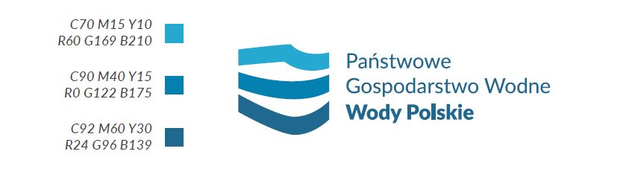

**Logo – NA JASNYM ODBLASKOWYM TLE (zgodnie z „Księga Znaku”)**

**LOGO-PAPIER-BIG**

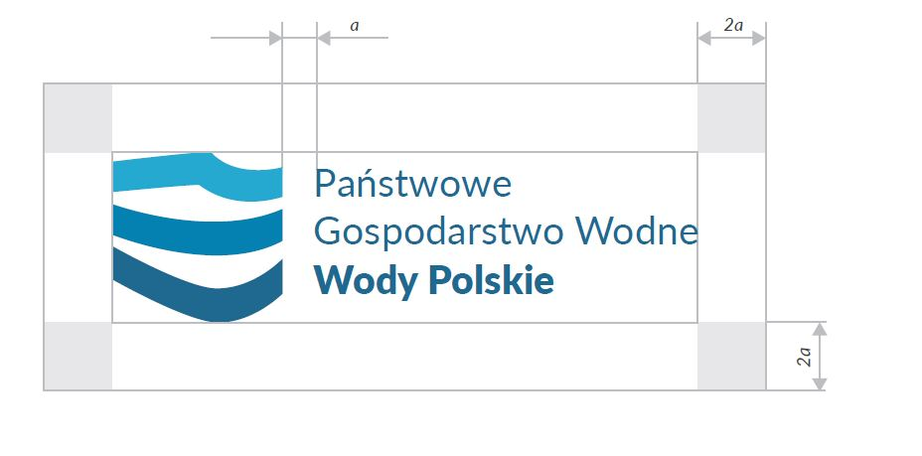

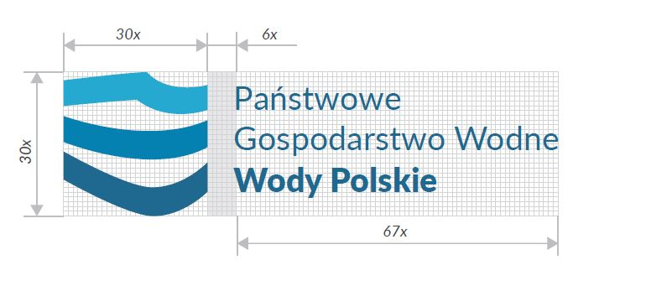

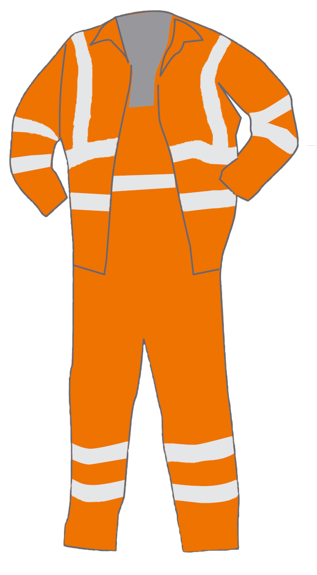

**Ubranie 2-cz. letnie, zimowe – przód- bez logo**

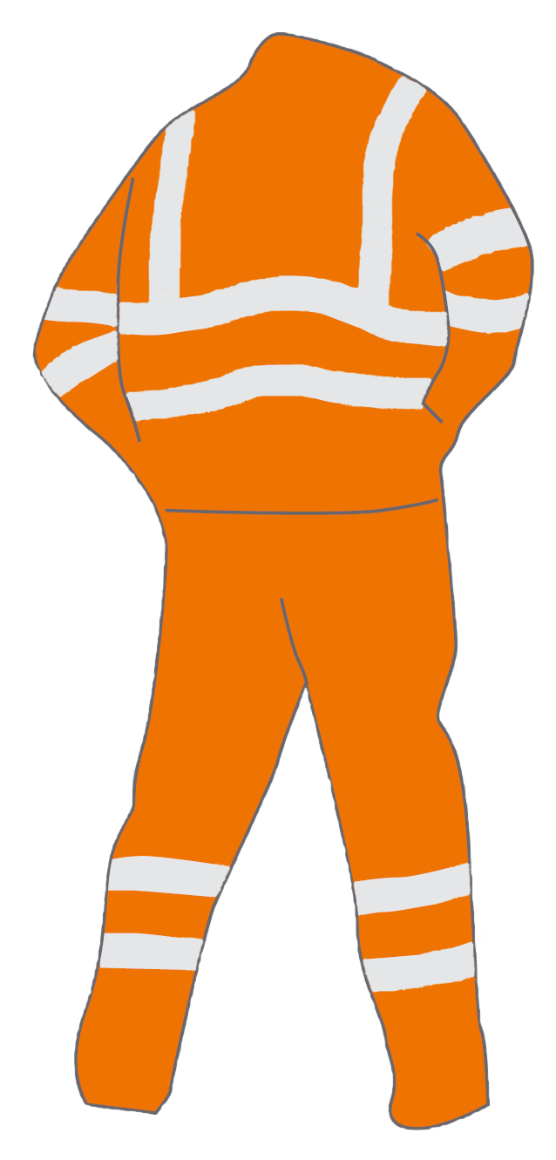



**Ubranie 2-cz. letnie, zimowe – tył z logo**

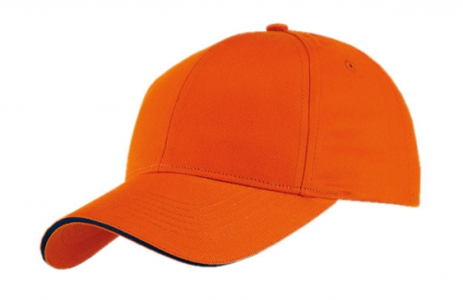

**Czapka letnia – logo na górze czapki**



**Kurtka zimowa - oznakowanie znakiem firmowym z tyłu tak, jak ubranie 2-cz. letnie i zimowe**

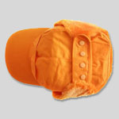

**Czapka zimowa – uszanka logo na górze czapki**

**LOGO-PAPIER-BIG**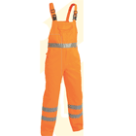

**Spodnie letnie i zimowe – oznakowanie małe logo na kieszeni**





**Płaszcz przeciwdeszczowy - oznakowanie znakiem firmowym z tyłu tak, jak ubranie 2-cz. letnie i zimowe**

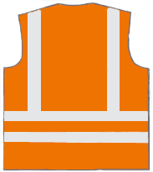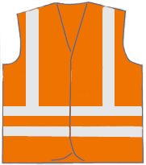

**LOGO-PAPIER-BIG**

**kamizelka ostrzegawcza**

**6. Zasady wykonywania dostaw**

1. Rozpoczęcie dostawy najpóźniej **30 dni** od daty zawarcia Umowy na zadanie pt.: „**Dostawa odzieży, obuwia roboczego i ochronnego oraz środków ochrony indywidualnej dla pracowników Regionalnego Zarządu Gospodarki Wodnej w Lublinie”**
2. Dostawa **odzieży, obuwia roboczego i ochronnego oraz środków ochrony indywidualnej** zostanie dostarczona przez Wykonawcę do siedziby **Regionalnego Zarządu Gospodarki Wodnej w Lublinie, ul. Leszka Czarnego 3, 20-610 Lublin.**
3. Dostawa będzie zrealizowana w dni robocze **od poniedziałku do piątku w godzinach od 9:00 do 14:00** po uprzednim poinformowaniu Zamawiającego e-mailem, co najmniej **1 dzień** przez datą dostawy.
4. Koszty dostawy i **rozładunku** w miejsce wskazane przez Zamawiającego obciążają Wykonawcę.
5. W przypadku nieterminowej dostawy Zamawiający zastrzega sobie prawo do nie odbierania jej bez jakichkolwiek konsekwencji.
6. Zamawiający po uzyskaniu informacji o terminie realizacji dostawy wyznaczy osoby które w dniu dostawy dokonają protokolarnego odbioru dostarczonej **odzieży, obuwia roboczego i ochronnego oraz środków ochrony indywidualnej.**
7. Wszelki nieprawidłowości, uszkodzenia i wady towaru stwierdzone podczas odbioru przedmiotu zamówienia zostaną zawarte w protokole odbioru.
8. Odzież musi być dostarczona do zamawiającego z opakowaniach fabrycznych z dołączonymi instrukcjami (w języku polskim) oraz dokumentami gwarancyjnymi.